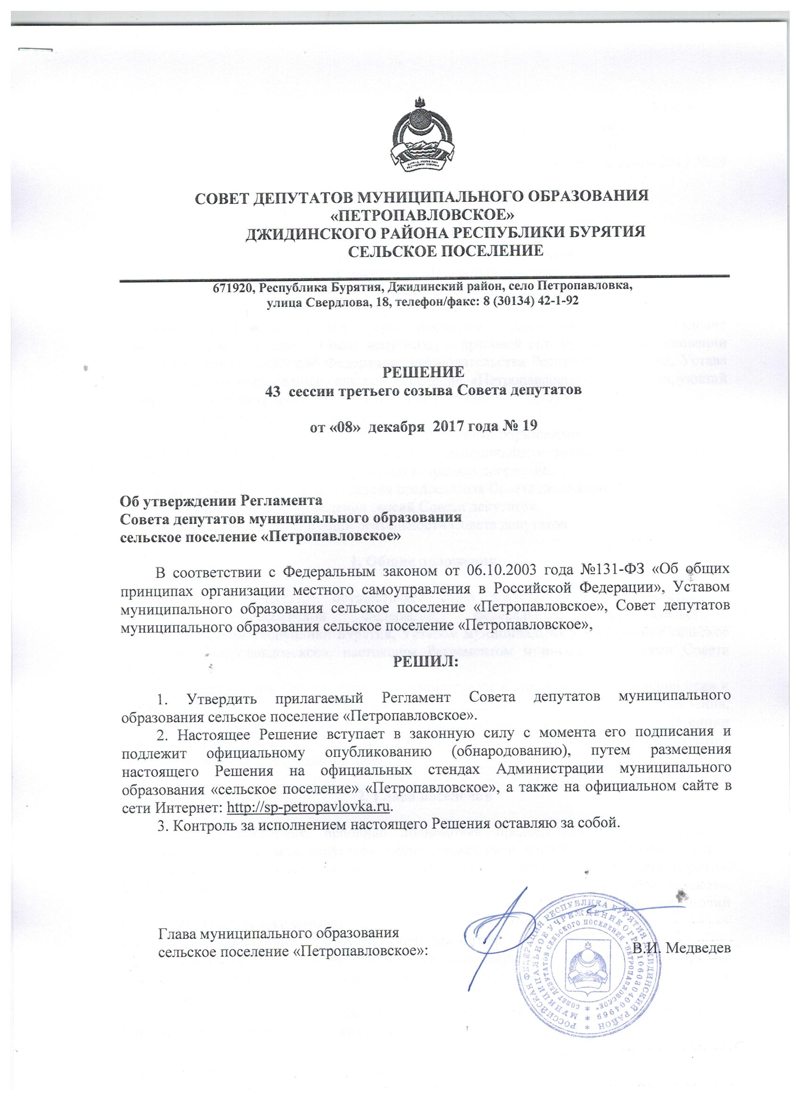

Утвержден

Решением 43 сессии третьего созыва

Совета депутатов МО СП «Петропавловское»

от «08» декабря 2017 № 19

**РЕГЛАМЕНТ**

**Совета депутатов муниципального образования**

**сельское поселение «Петропавловское»**

**Джидинского района Республики Бурятия**

Регламент Совета депутатов муниципального образования сельское поселение «Петропавловское» (далее – Совет депутатов) – правовой акт, принятый на основании законодательства Российской Федерации, законодательства Республики Бурятия, Устава муниципального образования сельское поселение «Петропавловское» и регулирующий процедурные вопросы деятельности Совета депутатов:

а) организацию работы Совета депутатов;

б) процедуру избрания Главы муниципального образования сельское поселение «Петропавловское» (далее – Глава поселения), исполняющего полномочия председателя Совета депутатов и возглавляющего Администрацию поселения;

в) процедуру избрания Заместителя председателя Совета депутатов;

г) порядок созыва и проведения сессий Совета депутатов;

д) иные вопросы организации деятельности Совета депутатов.

**1. Общие положения**

1.1. Совет депутатов осуществляет свою деятельность в соответствии с Конституцией Российской Федерации, федеральным законодательством, законодательством Республики Бурятия, Уставом муниципального образования сельское поселение «Петропавловское», настоящим Регламентом и иными решениями Совета депутатов.

1.2. Деятельность Совета депутатов основывается на принципах соблюдения прав и свобод человека и гражданина, законности, гласности, учета мнения населения, коллективного и свободного обсуждения и решения вопросов, отнесенных к компетенции Совета депутатов, ответственности перед населением муниципального образования сельское поселение «Петропавловское».

**2. Глава поселения**

2.1. Глава поселения, исполняя полномочия председателя Совета депутатов, организует работу Совета депутатов, осуществляет свои полномочия в соответствии с действующим федеральным законодательством, законодательством Республики Бурятия, Уставом муниципального образования сельское поселение «Петропавловское», настоящим Регламентом и иными решениями Совета депутатов до начала полномочий Совета депутатов нового созыва.

2.2. Глава поселения подотчетен Совету депутатов.

2.3. Полномочия Главы поселения могут быть досрочно прекращены в случаях и в порядке, установленных Уставом муниципального образования сельское поселение «Петропавловское».

2.4. Глава поселения избирается Советом депутатов из числа депутатов тайным голосованием в порядке, предусмотренном настоящим Регламентом.

2.5. Кандидатуры на должность Главы поселения выдвигают депутат или группа депутатов путем представления в Совет депутатов предложений в письменном виде, содержащих программу кандидата. Возможно самовыдвижение кандидатов путем представления в Совет депутатов предложений в письменном виде, содержащих программу кандидата. Такие предложения по кандидатурам на должность Главы поселения могут быть поданы в Совет депутатов не позднее, чем за три дня до дня проведения сессии Совета депутатов, на которой рассматривается вопрос об избрании Главы поселения.

Все поступившие в Совет депутатов предложения по кандидатурам на должность Главы поселения регистрируются в порядке очередности их поступления с указанием даты и времени поступления предложения. Формирование списка кандидатов на должность Главы поселения считается законченным в 18 часов 00 минут соответствующего дня.

2.6. Самоотводы кандидатов, выдвинутых на должность Главы поселения, могут быть заявлены в любой момент не позднее 10 часов 00 минут дня, предшествующего дню проведения сессии Совета депутатов, на которой рассматривается вопрос об избрании Главы поселения, и принимаются без голосования. Данные кандидатуры исключаются из списка.

2.7. Обсуждение проводится по всем кандидатам, давшим согласие баллотироваться на должность Главы поселения. Каждому кандидату предоставляется слово для выступления, изложения своей программы, ответов на вопросы депутатов.

Очередность выступлений кандидатов определяется последовательностью их выдвижения и регистрации предложения о выдвижении.

2.8. По решению, принимаемому простым большинством голосов депутатов, присутствующих на сессии, для проведения тайного голосования по выборам Главы поселения может быть избрана счетная комиссия, либо выбран депутат, которому поручается подсчет голосов.

Список кандидатов на должность Главы поселения передается в счетную комиссию или выбранному для подсчета голосов депутату для организации тайного голосования в соответствии с настоящим Регламентом.

В бюллетене для тайного голосования указываются фамилия, имя, отчество каждого кандидата.

Голосование проводится путем внесения депутатом в бюллетень для тайного голосования любого знака в квадрат, относящийся к кандидату, в пользу которого сделан выбор. Бюллетени для тайного голосования, содержащие знаки в двух или более квадратах, относящихся к разным кандидатам, считаются недействительными.

2.9. Избранным на должность Главы поселения считается кандидат, который получил наибольшее число голосов депутатов по отношению к другому кандидату (кандидатам).

2.10. Если в результате голосования две или более кандидатуры набрали одинаковое число голосов, избранным Главой поселения считается кандидат, предложение о выдвижении которого поступило в Совет депутатов ранее (было зарегистрировано ранее).

2.11. По итогам тайного голосования оформляется решение Совета депутатов об избрании Главы поселения муниципального образования сельское поселение «Петропавловское».

2.12. Глава поселения вступает в должность в соответствии с Уставом муниципального образования сельское поселение «Петропавловское».

**3. Заместитель председателя Совета депутатов**

3.1. Заместитель председателя Совета депутатов избирается Советом депутатов на срок полномочий Совета депутатов из числа его депутатов тайным голосованием в порядке, предусмотренном Уставом муниципального образования сельское поселение «Петропавловское», настоящим Регламентом.

3.2. Заместитель председателя Совета депутатов (далее – заместитель председателя) осуществляет свои полномочия в соответствии с действующим федеральным законодательством, законодательством Республики Бурятия, Уставом муниципального образования сельское поселение «Петропавловское», настоящим Регламентом и иными решениями Совета депутатов, а в случае отсутствия Главы поселения или невозможности выполнения им своих полномочий председателя Совета депутатов – исполняет его обязанности.

3.3. Заместитель председателя подотчетен Совету депутатов.

3.4. Избрание заместителя председателя осуществляется по представлению Главы поселения открытым голосованием в соответствии с Уставом муниципального образования сельское поселение «Петропавловское».

3.5. По итогам голосования оформляется решение Совета депутатов об избрании заместителя председателя.

3.6. Заместитель председателя вступает в должность с момента его избрания.

3.7. Заместитель председателя:

а) организует планирование работы Совета депутатов;

б) осуществляет контроль за выполнением плана работы Совета депутатов;

в) выполняет поручения Совета депутатов и Главы поселения, исполняющего полномочия председателя Совета депутатов;

г) выполняет иные обязанности, предусмотренные решениями Совета депутатов, распоряжениями Главы поселения, исполняющего полномочия председателя Совета депутатов.

3.8. Полномочия заместителя председателя могут быть досрочно прекращены в случаях и в порядке, установленных Уставом муниципального образования сельское поселение «Петропавловское».

**4. Сессия представительного органа муниципального образования**

4.1. Очередные сессии созываются Главой поселения в соответствии с планом работы Совета депутатов, но не реже одного раза в два месяца.

4.2. Внеочередные сессии созываются Главой поселения по собственной инициативе, по инициативе не менее половины от установленного числа депутатов.

Внеочередная сессия должна быть созвана не позднее семи дней с момента получения предложения по ее созыву.

4.3. Предложение о созыве внеочередной сессии направляется Главе поселения в письменном виде с обоснованием необходимости проведения внеочередной сессии, указанием вопросов, предлагаемых к включению в проект повестки дня сессии, и с приложением проектов решений Совета депутатов по предлагаемым вопросам.

4.4. Сессии проводятся гласно и носят открытый характер. Совет депутатов вправе принять решение о проведении закрытого заседания сессии в порядке, предусмотренном настоящим Регламентом.

4.5. В работе открытых заседаний сессии могут принимать участие с правом совещательного голоса высшее должностное лицо субъекта - глава Республики Бурятия, депутаты Народного Хурала Республики Бурятия, должностные лица Администрации поселения, представители органов прокуратуры.

Иные лица могут участвовать в работе сессии по приглашению. Персональный состав приглашенных формируется Главой поселения.

4.6. На открытых заседаниях сессии вправе присутствовать жители муниципального образования сельское поселение «Петропавловское», представители организаций, расположенных на территории муниципального образования.

4.7. Граждане и представители организаций, присутствующие на сессии, обязаны воздерживаться от проявления одобрения или неодобрения, соблюдать порядок и подчиняться требованиям председательствующего.

В случае невыполнения указанных требований или нарушения порядка на сессии, граждане и (или) представители организаций, присутствующие на сессии, могут быть удалены из зала заседания сессии.

4.8. Предложение о проведении закрытого заседания сессии может быть внесено Главой поселения, депутатами.

4.9. Решение о проведении закрытого заседания сессии принимается большинством голосов от числа присутствующих на сессии депутатов.

4.10. На закрытом заседании сессии имеют право присутствовать представители органов Прокуратуры. Иные лица, не являющиеся депутатами Совета депутатов, могут присутствовать на закрытом заседании сессии только по специальному письменному приглашению Совета депутатов.

4.11. Сведения о содержании закрытых заседаний сессии не подлежат разглашению. На закрытое заседание сессии запрещается проносить и использовать в ходе заседания фото-, кино- и видеотехнику, а также средства звукозаписи и обработки информации. Председательствующий на закрытом заседании сессии предупреждает присутствующих о правилах проведения закрытого заседания, запрете на распространение сведений о содержании заседания.

**5. Проведение сессии**

5.1. Глава поселения осуществляет руководство подготовкой сессии. Внеплановые вопросы к сессии готовятся инициаторами их внесения

5.2. Проект повестки дня очередной сессии формируется Главой поселения на основе плана работы, предложений депутатов и иных субъектов правотворческой инициативы.

Вопросы в проект повестки дня включаются в следующем порядке:

а) решения Совета депутатов, предложенные на рассмотрение главой муниципального образования;

б) проекты нормативных правовых решений Совета депутатов;

в) проекты ненормативных правовых решений Совета депутатов;

г) иные вопросы.

5.3. Перед началом работы сессии, а также после каждого перерыва в заседании сессии проводится регистрация присутствующих депутатов.

5.4. Результаты регистрации депутатов сообщаются председательствующему и оглашаются им перед началом заседания сессии, а также по окончании перерыва в заседании сессии.

5.5. Во время заседания сессии ведется протокол. Протокол сессии должен содержать: список присутствующих и список отсутствующих депутатов с указанием причины отсутствия; список приглашенных лиц, присутствующих на сессии; информацию о порядке рассмотрения вопросов; результаты голосования (с указанием фамилий депутатов); принятые на сессии решения. Протокол оформляется в течение 10 рабочих дней после окончания работы сессии, подписывается секретарем сессии и Главой поселения (председательствующим на сессии).

5.6. На время проведения каждой сессии избирается из числа депутатов секретарь сессии. Предложение о кандидатуре секретаря сессии вносит председательствующий.

5.7. Заседание сессии ведет Глава поселения, а в случаях, установленных настоящим Регламентом – заместитель председателя или иной депутат по решению Совета депутатов.

5.8. Рассмотрение вопроса повестки дня начинается с доклада продолжительностью не более 20 минут. Если по данному вопросу имеется содоклад или альтернативный проект решения Совета депутатов, то каждому докладчику предоставляется до 10 минут.

Для заключительного слова каждому докладчику предоставляется до пяти минут. Глава муниципального образования имеет право внеочередного выступления по всем обсуждаемым вопросам.

5.9. Выступающим предоставляется: для выступлений в прениях (1 раз по каждому вопросу повестки дня) – до пяти минут; для повторного выступления в прениях – до трех минут; для выступления депутата с обоснованием принятияили отклонения поправки к проекту решения Совета депутатов – до трех минут; г) для выступлений по процедурным вопросам – до двух минут.

5.10. По просьбе выступающего, время выступления может быть увеличено решением председательствующего.

5.11. По истечении установленного времени председательствующий предупреждает об этом выступающего, а затем при повторном предупреждении вправе прервать его выступление.

5.12. После рассмотрения всех вопросов повестки дня председательствующий объявляет о закрытии сессии.

5.13. Председательствующий на заседании сессии открывает и закрывает заседания сессии, объявляет регистрацию депутатов, ведет заседания сессии, предоставляет слово для выступлений, справок, вопросов, организует прения, ставит на голосование проекты решений Совета депутатов, предложения депутатов, проводит голосование и оглашает его результаты, объявляет перерывы в заседании, предоставляет слово секретарю сессии для оглашения вопросов, запросов, справок, заявлений и предложений, обеспечивает порядок в зале заседаний.

5.14. Председательствующий на сессии должен передать ведение заседания сессии при рассмотрении вопроса о его избрании или освобождении от должности. Председательствующий имеет право: лишать выступающего слова, если он превысил отведенное ему время выступления, выступает не по обсуждаемому вопросу, либо использует оскорбительные выражения; обращаться за справками к депутатам, должностным лицам Администрации поселения; приостанавливать выступления, не относящиеся к обсуждаемому вопросу и не предусмотренные повесткой дня; призывать депутатов к порядку; прерывать заседание в случае возникновения в зале чрезвычайных обстоятельств, а также грубого нарушения порядка. Председательствующий имеет также иные права, предусмотренные законодательством. Председательствующий обязан: соблюдать настоящий Регламент; придерживаться вопросов повестки дня сессии; обеспечивать соблюдение прав депутатов на заседании; обеспечивать порядок в зале заседания; ставить на голосование все поступившие от депутатов предложения; оглашать результаты голосования; осуществлять контроль за соблюдением времени выступлений и за соблюдением темы рассматриваемых вопросов; предоставлять слово депутатам по мотивам голосования, по порядку ведения заседания; проявлять уважительное отношение к участникам заседания.